HỌC VIỆN CÔNG NGHỆ BƯU CHÍNH VIỄN THÔNG
KHOA AN TOÀN THÔNG TIN



BÁO CÁO BÀI THỰC HÀNH
HỌC PHẦN: AN TOÀN ỨNG DỤNG WEB VÀ CƠ SỞ DỮ LIỆU
MÃ HỌC PHẦN: INT14105

XÂY DỰNG BÀI THỰC HÀNH TRÊN NỀN TẢNG LABTAINER
TÌM HIỂU CÔNG CỤ BURPSUITE

Sinh viên thực hiện:
B22DCAT076 – Nguyễn Hữu Đạt

Giảng viên hướng dẫn: ThS. Vũ Minh Mạnh

HỌC KỲ 1 NĂM HỌC 2025-2026

MỤC LỤC
MỤC LỤC 2
CHƯƠNG 1. GIỚI THIỆU CHUNG VỀ BÀI THỰC HÀNH 3
1.1 Mục đích 3
1.2 Tìm hiểu lý thuyết 3
1.2.1 HTTP Request/Response 3
1.2.2 Burp Suite là gì? 5
1.2.3 OWASP Juice Shop là gì? 6
CHƯƠNG 2. NỘI DUNG THỰC HÀNH 8
2.1 Các bước thực hiện 8
2.1.1 TASK 1: Cấu hình BurpSuite với FireFox 8
2.1.2 TASK 2: Chức năng Proxy Intercept 14
2.1.3 TASK 3: Chức năng Repeater 17
2.1.4 TASK 4: Chức năng Intruder 21
2.1.5 Kết thúc lab: 23

- GIỚI THIỆU CHUNG VỀ BÀI THỰC HÀNH
  - Mục đích
Bài thực hành nhằm giúp sinh viên:
- Làm quen với môi trường kiểm thử bảo mật ứng dụng Web thông qua bộ công cụ Burp Suite Community Edition.
- Hiểu và cấu hình được cơ chế Proxy để chặn và phân tích lưu lượng HTTP/HTTPS giữa trình duyệt và ứng dụng Web.
- Nhận biết cấu trúc của các HTTP Request/Response, các phương thức và tham số truyền tải dữ liệu.
- Sử dụng và thao tác được với một số module chính trong Burp Suite:
  - Proxy – Chặn và quan sát yêu cầu
  - Target (Site map/Scope) – Khám phá cấu trúc ứng dụng
  - Repeater – Chỉnh sửa, gửi lại yêu cầu để thử khai thác lỗ hổng
  - Intruder
- Ứng dụng thực tế: Thử nghiệm khai thác một lỗ hổng cơ bản trên OWASP Juice Shop, mô hình Web bị lỗi bảo mật có chủ đích.
- Rèn luyện kỹ năng phân tích, đánh giá và nhận diện các nguy cơ tấn công trên trang Web.
Sau khi hoàn thành bài lab, sinh viên hiểu được quy trình kiểm thử bảo mật Web cơ bản và cách hacker thao tác để tìm lỗ hổng.
  - Tìm hiểu lý thuyết
    - HTTP Request/Response
      - HTTP là gì ?
HTTP (HyperText Transfer Protocol) là giao thức truyền tải siêu văn bản, đóng vai trò giao tiếp giữa client (trình duyệt, ứng dụng) và server trên môi trường Web.
Đặc điểm của HTTP:
- Stateless: Mỗi yêu cầu độc lập, server không nhớ trạng thái client (trừ khi có cookies/session…)
- Hoạt động theo mô hình Request – Response
- Sử dụng port 80 (HTTP) và 443 (HTTPS – có mã hóa TLS/SSL)
      - Cấu trúc của HTTP Request
Client gửi Request lên server để yêu cầu tài nguyên như webpage, ảnh, API...
Một Request gồm:
- Request Line: Chứa thông tin về method, đường dẫn tài nguyên và phiên bản giao thức
- Request Headers: Chứa thông tin bổ sung: kiểu trình duyệt, cookie, độ dài dữ liệu…
- Request Body: Dữ liệu gửi lên server (chỉ với các method như POST/PUT)
- Các HTTP Methods phổ biến
Method | Mục đích
GET | Lấy dữ liệu
POST | Gửi dữ liệu lên server
PUT | Cập nhật tài nguyên
DELETE | Xóa tài nguyên
HEAD | Chỉ lấy header
OPTIONS | Kiểm tra các method được hỗ trợ

      - Cấu trúc của HTTP Response
Server xử lý request và trả dữ liệu về client.
- Status Line: Chứa Version, Status Code, Status Message
- Response Headers: Chứa Content-Type, Set-Cookie, Server
- Response Body: Chứa nội dung tài nguyên (HTML, JSON, ảnh…)
Các nhóm chính của HTTP Status Codes
Mã | Nhóm | Ý nghĩa
1xx | Informational | Đang xử lý
2xx | Success | Thành công
3xx | Redirection | Chuyển hướng
4xx | Client Error | Lỗi từ phía client
5xx | Server Error | Lỗi phía server

Ví dụ tiêu biểu:
- 200 OK – thành công
- 301 Moved Permanently – redirect
- 400 Bad Request – lỗi cú pháp request
- 401 Unauthorized – yêu cầu chứng thực
- 403 Forbidden – cấm truy cập
- 404 Not Found – không tìm thấy tài nguyên
- 500 Internal Server Error – lỗi server

    - Burp Suite là gì?
Burp Suite là một framework dựa trên Java, được thiết kế bởi công ty PortSwigger như một giải pháp toàn diện để thực hiện kiểm thử thâm nhập cho ứng dụng web. Burp Suite là một công cụ dựa trên proxy được sử dụng để đánh giá bảo mật thực hành cho các ứng dụng web và di động, bao gồm cả những ứng dụng dựa vào các giao diện lập trình ứng dụng API.
Burp Suite hoạt động như một proxy server trung gian, đặt giữa trình duyệt người dùng và máy chủ web, cho phép chặn bắt, kiểm tra và thao tác các yêu cầu và phản hồi HTTP/HTTPS theo thời gian thực. Năng lực cốt lõi này tạo thành “xương sống” của framework. Bằng cách chặn (intercept) các yêu cầu, người dùng có thể linh hoạt định tuyến chúng tới nhiều thành phần khác nhau trong hệ sinh thái Burp Suite. Khả năng chặn, quan sát và chỉnh sửa các yêu cầu web trước khi chúng đến máy chủ đích, hoặc thậm chí thao tác phản hồi trước khi trình duyệt nhận được, khiến Burp Suite trở thành công cụ vô giá cho việc kiểm thử ứng dụng web thủ công.
Burp Suite được thiết kế theo kiến trúc modular (mô-đun), trong đó mỗi thành phần giải quyết các khía cạnh cụ thể của kiểm thử bảo mật ứng dụng web. Tất cả các module hoạt động hiệu quả cùng nhau và có thể truyền các requests quan trọng qua lại giữa các công cụ.
Kiến trúc Burp Suite bao gồm các thành phần chính sau:
- Dashboard: Giám sát các tác vụ quét và kiểm thử.
- Target: Site map và quản lý phạm vi kiểm thử.
- Burp's Browser: Trình duyệt tích hợp cấu hình sẵn.
- Proxy: Trạm trung gian chặn và xử lý lưu lượng HTTP/HTTPS.
- Scanner: Công cụ quét tự động lỗ hổng (chỉ Pro/Enterprise).
- Intruder: Công cụ tấn công tự động hóa (brute force, fuzzing).
- Repeater: Sửa chữa và gửi lại requests thủ công.
- Sequencer: Phân tích tính ngẫu nhiên của giá trị token/session.
- Decoder: Mã hóa và giải mã dữ liệu.
- Comparer: So sánh các requests/responses.
- Logger: Ghi nhận toàn bộ lưu lượng HTTP trong Burp.
- Extender: Quản lý và phát triển mở rộng tính năng bằng extensions.
Tất cả các thành phần này phối hợp chặt chẽ, hỗ trợ di chuyển request/response qua lại để thực hiện các bước test chính xác và nhanh gọn. Cấu trúc này giúp Burp Suite khá linh hoạt và dễ tích hợp workflow kiểm thử.
    - OWASP Juice Shop là gì?
OWASP Juice Shop là một ứng dụng web cố tình chứa nhiều lỗ hổng bảo mật được phát triển bởi OWASP (Open Web Application Security Project). Đây là môi trường mô phỏng hoàn toàn giống một website thương mại điện tử thực tế (bán nước trái cây), nhưng mục đích là để thực hành và kiểm thử bảo mật ứng dụng web.
- Mục đích của OWASP Juice Shop
  - Dùng để giảng dạy và đào tạo bảo mật web
  - Là môi trường thử nghiệm cho các công cụ quét lỗ hổng như Burp Suite, OWASP ZAP, Acunetix…
  - Hỗ trợ sinh viên và pentester rèn luyện kỹ năng khai thác các lỗ hổng bảo mật phổ biến nằm trong OWASP Top 10
  - Không ảnh hưởng đến hệ thống thực tế vì được giả lập trên môi trường riêng
- Các lỗ hổng có trong Juice Shop:
  - SQL Injection
  - XSS (Cross-Site Scripting)
  - Broken Authentication
  - Insecure Direct Object Reference (IDOR)
  - CSRF – Cross-Site Request Forgery
  - SSRF – Server Side Request Forgery
  - Directory Traversal
  - Unvalidated Redirects
  - Vulnerable dependencies (NPM)

- NỘI DUNG THỰC HÀNH
  - Các bước thực hiện
- Khởi động bài lab
imodule https://github.com/chupinana04/Labtainer/raw/refs/heads/main/burpsuite-basic.tar
- Sinh viên khởi động bài lab
labtainer -r burpsuite-basic
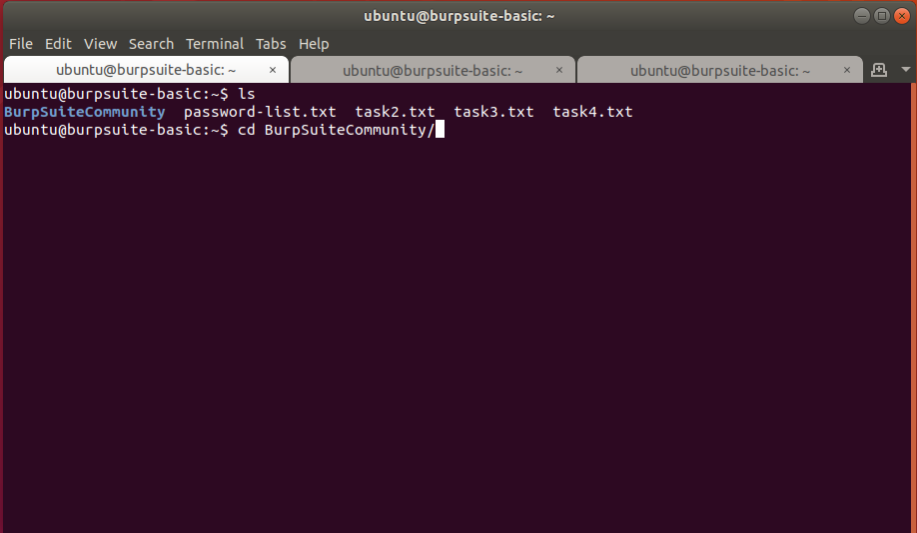
- (Chú ý: sinh viên sử dụng MÃ SINH VIÊN của mình để nhập thông tin người thực hiện bài lab khi có yêu cầu, để sử dụng khi chấm điểm.)
- Sau khi khởi động bài lab, một container gồm 3 terminal hiện lên sinh viên thực hiện làm theo yêu cầu:
    - TASK 1: Cấu hình BurpSuite với FireFox
- Trên một terminal, sử dụng lệnh ls thấy có folder BurpSuiteCommunity đã được cài đặt sẵn cho sinh viên

- Sử dụng lệnh cd BurpSuiteCommunity để vào folder, dùng ls -l để xem các file có bên trong
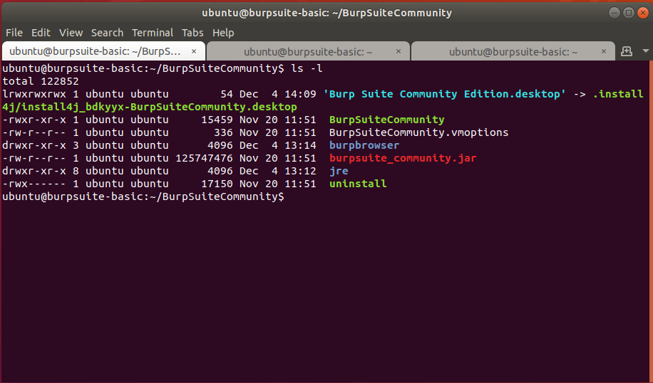
- Cấp quyền thực thi cho file BurpSuiteCommunity bằng lệnh:
chmod +x BurpSuiteCommunity
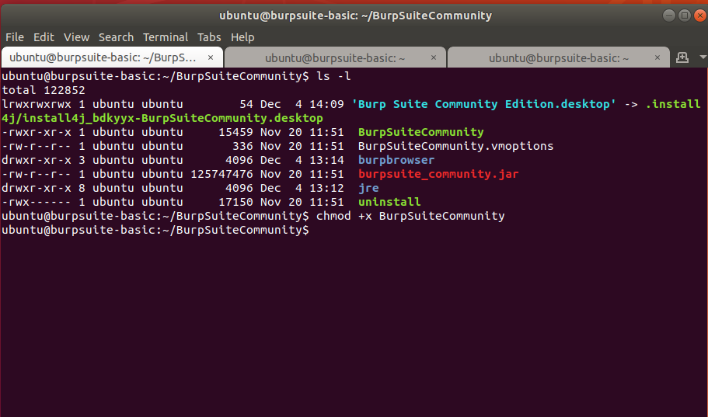
- Khởi động BurpSuiteCommunity bằng lệnh
./BurpSuiteCommunity
- Sinh viên chọn I Accept với các Terms and Conditions của BurpSuite, chọn Temporary project in memory chọn Next; chọn User Burp defaults rồi chọn Start Burp. Kết quả hiển thị ra giao diện ban đầu của BurpSuite Community
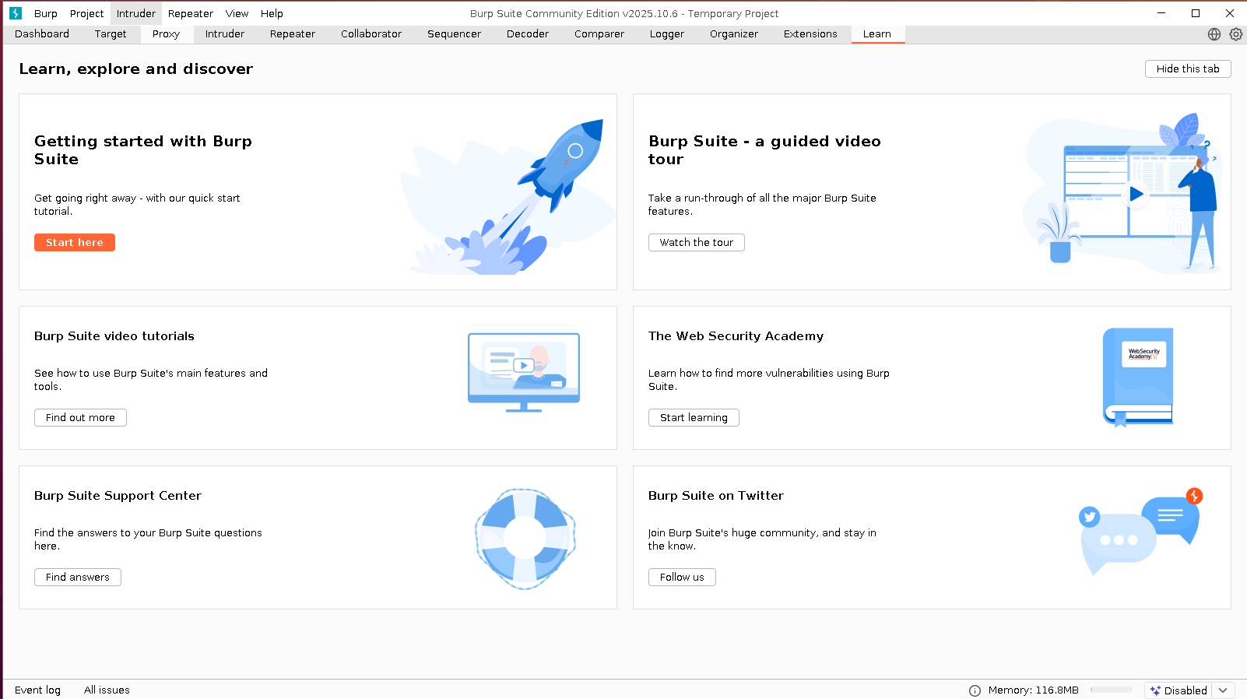
- Sinh viên chọn phần Proxy -> Proxy Settings, ở phần proxy listeners - đây là nơi Burp Suite lắng nghe (listen) các request HTTP/HTTPS được gửi từ trình duyệt hoặc ứng dụng của người dùng. Nên muốn chặn và chỉnh sửa traffic thì trình duyệt phải cấu hình dùng proxy này. Mặc định của Burp đang chạy một Proxy Listener tại : 127.0.0.1:8080, vậy nên bây giờ chúng ta phải đi cấu hình trình duyệt -> Proxy: 127.0.0.1 port 8080
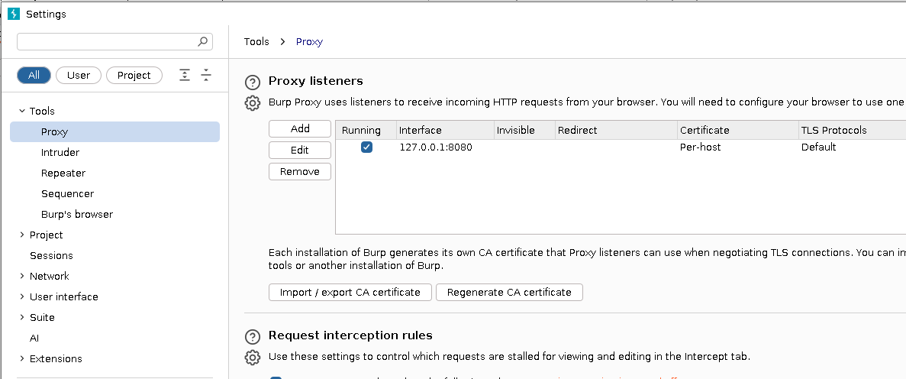
- Trên terminal còn lại, cài đặt trình duyệt firefox bằng lệnh:
sudo apt install firefox -y
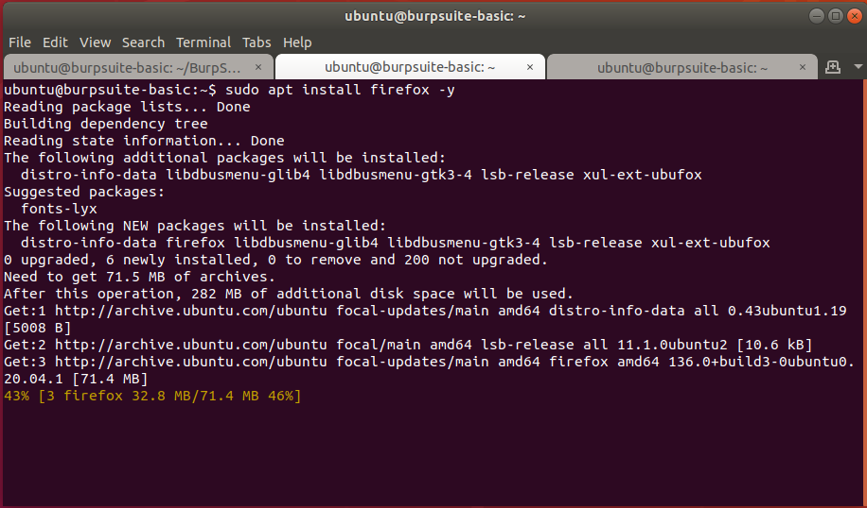
- Mở trình duyệt firefox
firefox
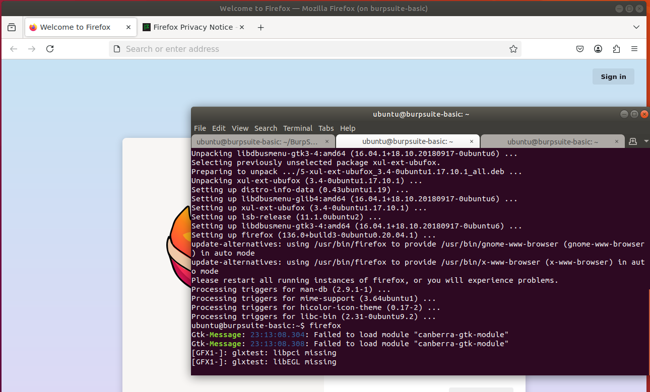
- Vào phần setting của firefox, tìm Network Setting, chọn Manual proxy configuration, điền HTTP Proxy và Port như trong Burp, chọn Also use this proxy for HTTPS.
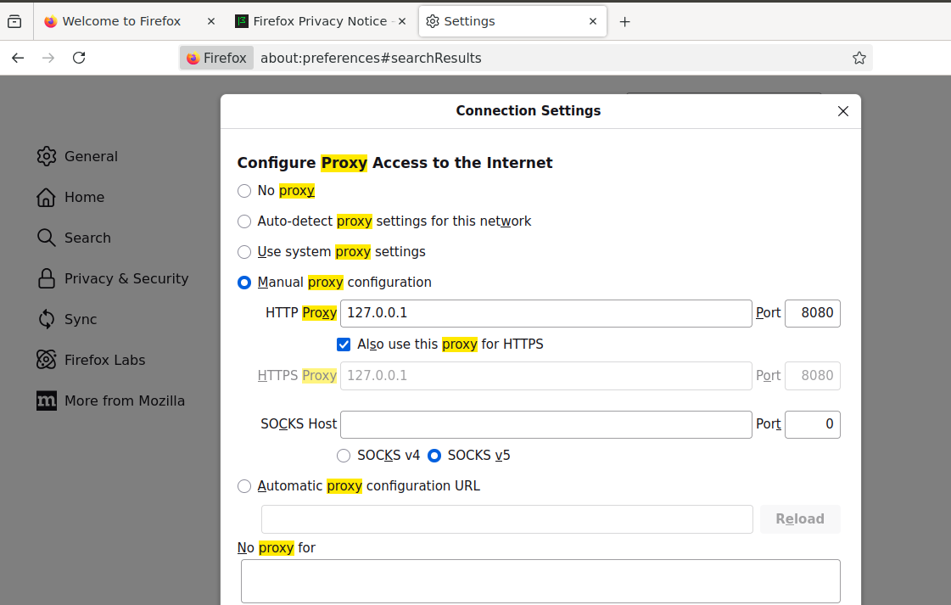
- Search thử google.com, thấy báo lỗi do chưa xác thực CA của Burp Suite. Điều này thường xảy ra khi bạn chạy Burp Suite với chức năng Intercept SSL/TLS, Burp đứng giữa kết nối và sử dụng chứng chỉ CA của chính nó để giải mã traffic nhưng Firefox không tin chứng chỉ đó nên chặn kết nối để đảm bảo an toàn. Giờ ta cần cài đặt CA Certificate của Burp cho firefox để tránh lỗi HTTPS.
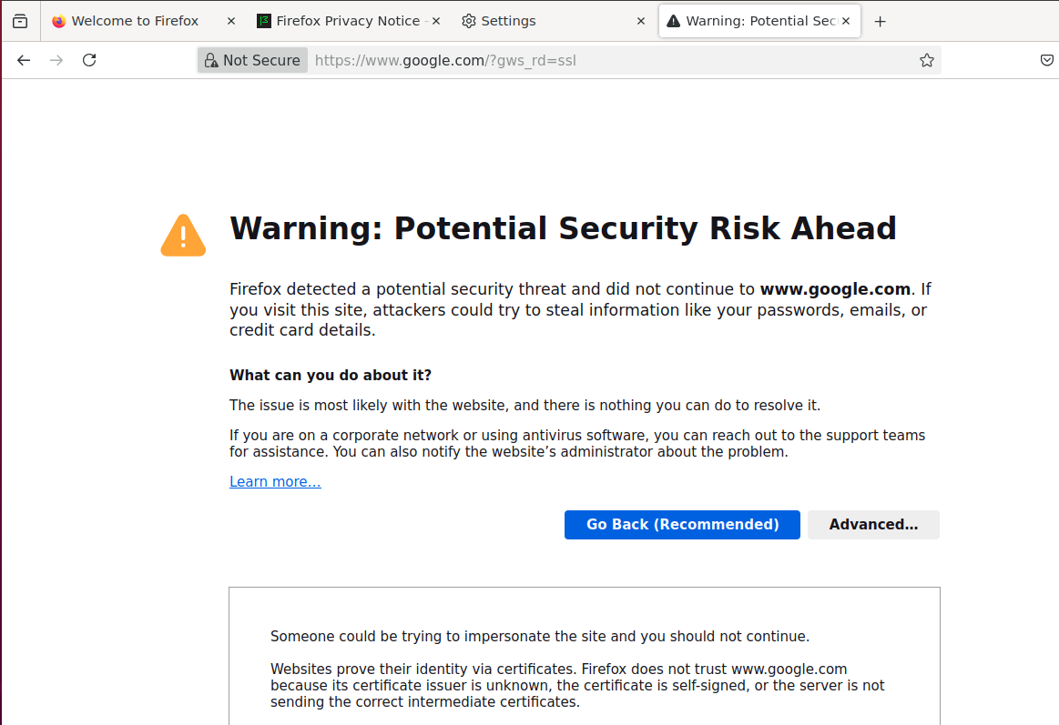
- Tìm kiếm theo đường dẫn http://burpsuite, tải CA Certificate về máy.
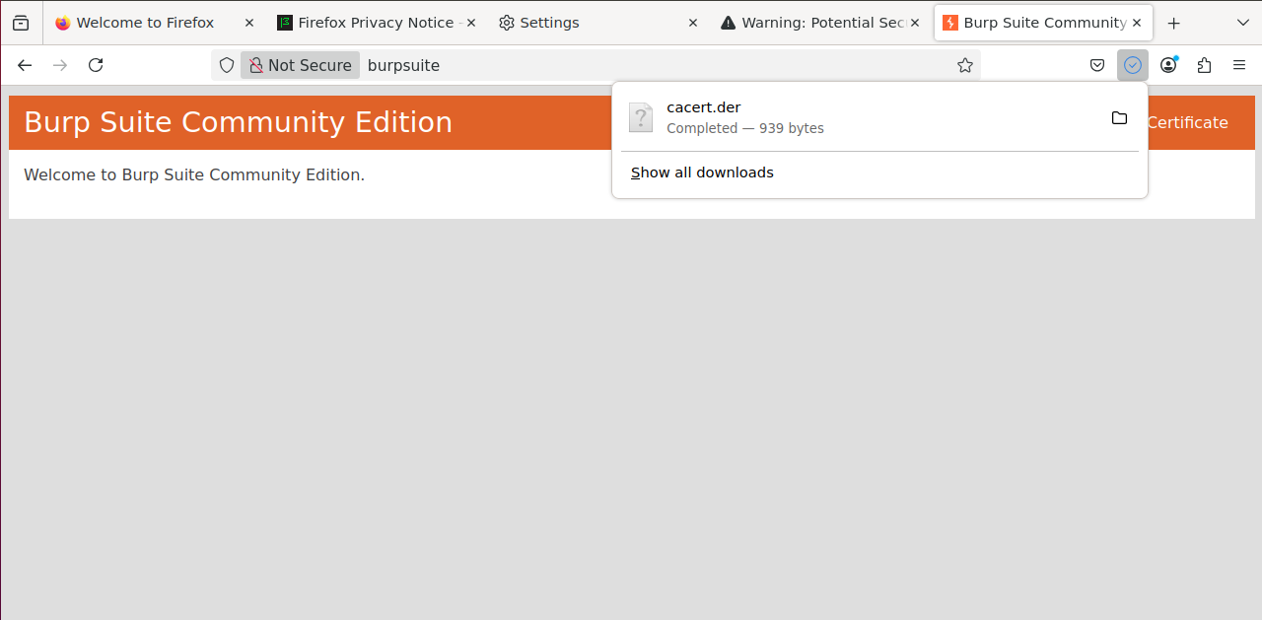
- Tiếp tục vào settings, tìm phần Certificates, ở mục Authorities, import CA Certificate vừa tải về, chọn tin tưởng CA rồi chọn OK.
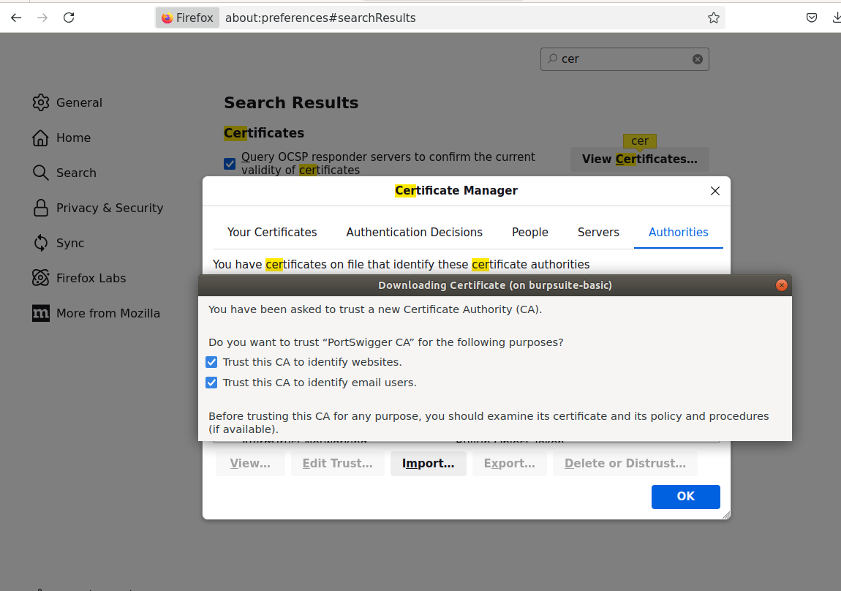
- Lúc này khi tìm kiếm google.com, bạn đã truy cập được thành công.
- Lúc này quay trở lại BurpSuite, vào phần Proxy -> HTTP History, kéo xuống dưới cùng, BurpSuite đã bắt đầu bắt được các Request/Reponse của trình duyệt và server.
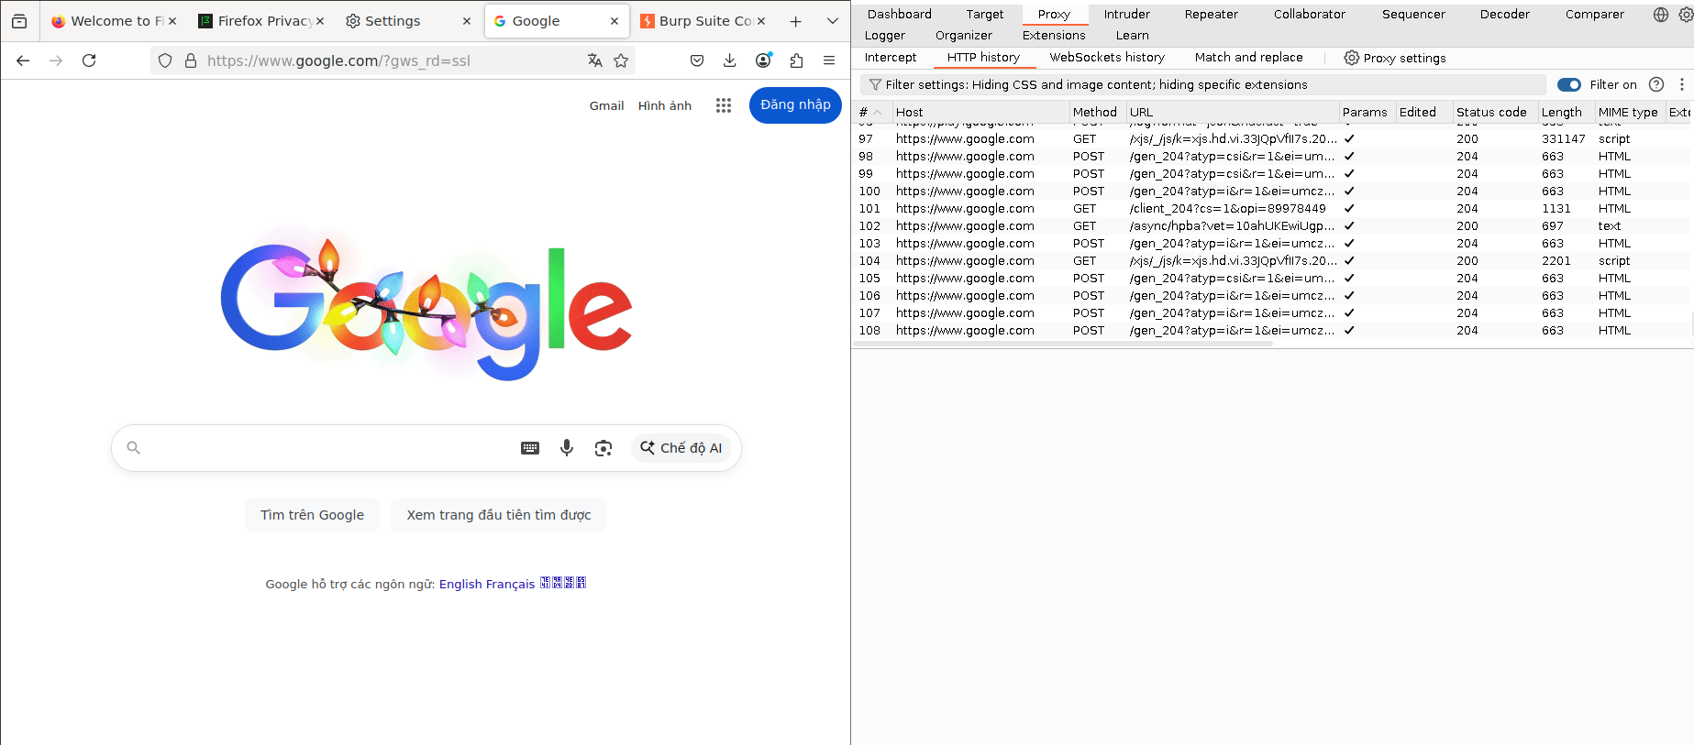
- Từ bây giờ sinh viên nên chia đôi màn hình một bên là BurpSuite một bên là Firefox để tiện quan sát.
    - TASK 2: Chức năng Proxy Intercept
Intercept Mode: Cho phép tạm dừng các request HTTP/HTTPS trước khi chúng đến máy chủ, từ đó kiểm tra và chỉnh sửa headers, parameters, cookies, body data theo thời gian thực.​
Truy cập trang https://juice-shop.herokuapp.com, thử đăng nhập với tài khoản bất kì (ví dụ email: test, password: test), hệ thống sẽ báo lỗi: ….
Sang phần BurpSuite, ở Proxy Intercept, bật Intercept Off -> Intercept On, tiếp tục thực hiện đăng nhập, lúc này trình duyệt như dừng lại hoạt động, vì BurpSuite đã chặn bắt được cái request từ phía client trước khi nó gửi đến được server. Chúng ta có thể xem được toàn bộ request đó và chỉnh sửa.
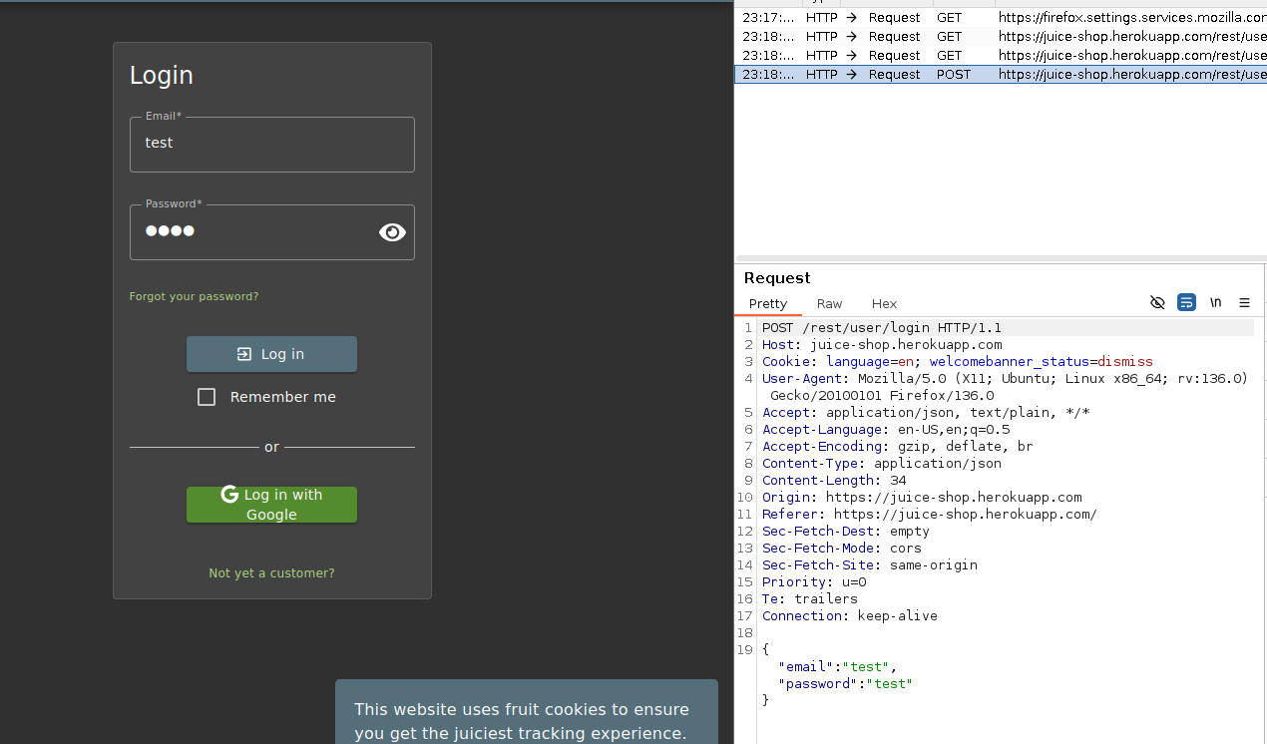
Sinh viên cần tìm đúng được request có phần body chứa email và password vừa nhập. Request đó có method là gì? Tại sao lại request lại dùng method đó? Sinh viên paste toàn bộ request đó vào file task2.txt
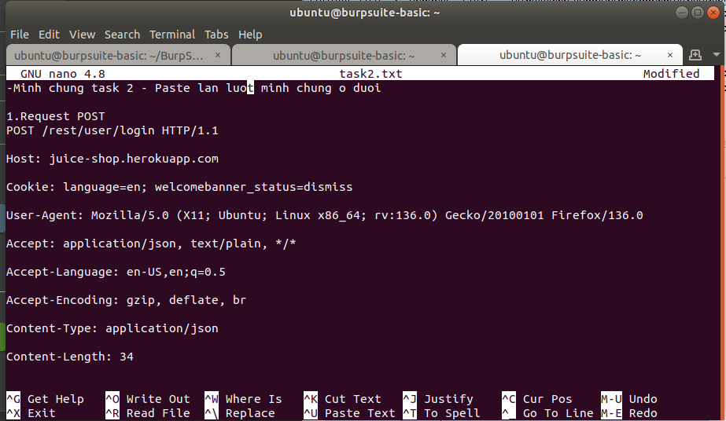
- Sinh viên khai thác SQL Injection đơn giản bằng cách chỉnh sửa phần body
- Thêm ' OR 1==1--vào sau email, bấm Forward hoặc Forward all để gửi request đã sửa đến cho server.
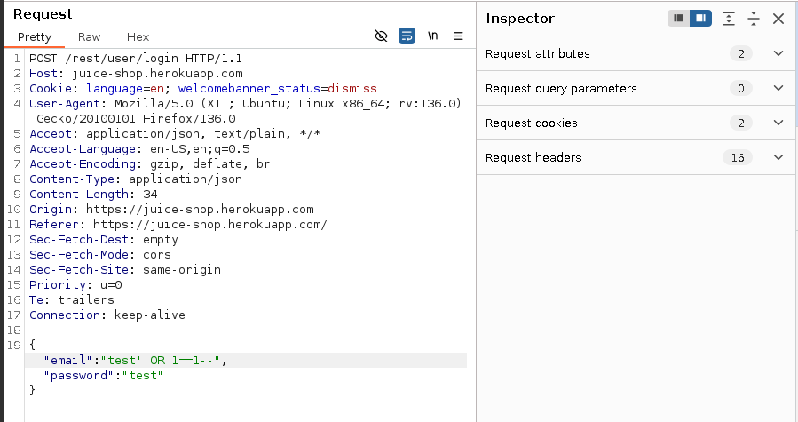
- Sinh viên khai thác SQL Injection thành công và bypass được phần login. Tạm thời tắt Intercept để web hoạt động bình thường. Vào phần account ta thấy đã đăng nhập được vào tài khoản admin.
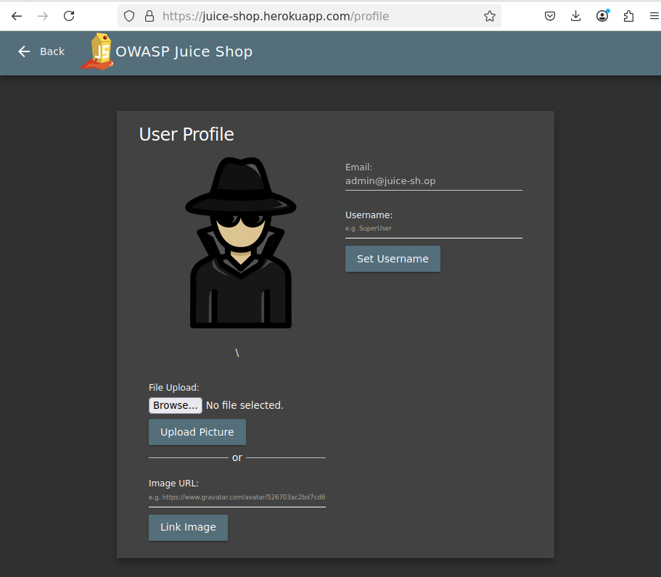
- Sinh viên ghi phần email của tài khoản admin vào file task2.txt.
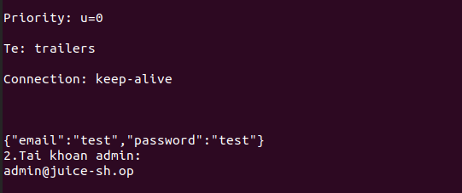
    - TASK 3: Chức năng Repeater
- Sinh viên tiếp tục bật Intercept On trên BurpSuite, chặn bắt các request gửi đến server. Trên web Juice Shop truy cập vào giỏ hàng theo role admin vừa bypass từ bước trước. Tìm request quan trọng đang yêu cầu server cho xem thông tin giỏ hàng.
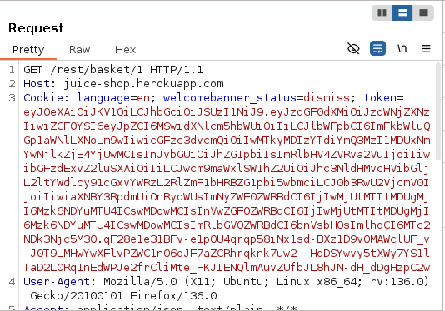
- Copy toàn bộ request tìm được rồi paste vào task3.txt.
- 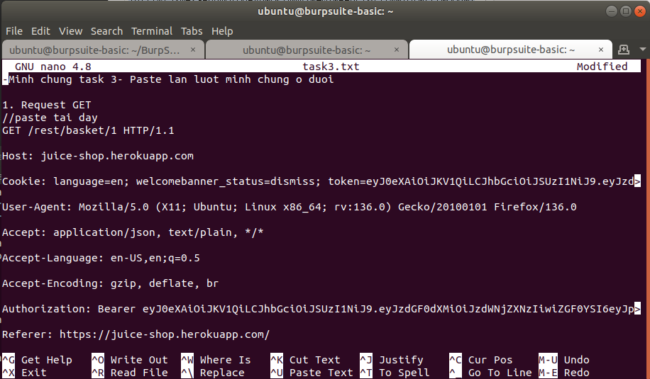
- Click chuột phải vào request tìm được, chọn Send to Repeater. Ta tạm tắt Intercept để trình duyệt hoạt động bình thường, lúc này trình duyệt hiển thị giỏ hàng của admin. Lúc này request đã được gửi sang phần Repeater, ta chọn Repeater thì nhìn thấy được request vừa gửi sang.
- Repeater là chức năng cho phép gửi lại và chỉnh sửa các request HTTP/WebSocket nhiều lần để phân tích response của server.​
- Ta bấm phần Send, để hiện thị response của request hiện tại, thấy response trả về 200, vvới body là thông tin giỏ hàng dạng Json giống như trên trình duyệt hiển thị. Hãy để ý chi tiết id basket = 1, và UserId = 1 trong response
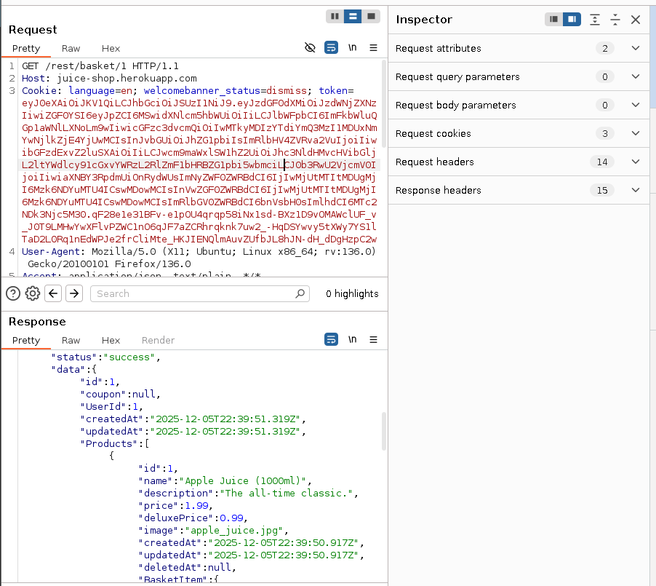.
- Vậy câu hỏi đặt ra là ngoài giỏ hàng của admin, ta có thể xem được thông tin giỏ hàng của các người dùng khác không. Ở đây trang web có một một lỗ hổng cực kì căn bản là IDOR (Insecure direct object) là lỗ hổng cho phép người dùng truy cập tài nguyên (dữ liệu, file, thư mục, database..) một cách trực tiếp thông qua dữ liệu do người dùng cung cấp.
- Ở phần request ta để ý thấy trong request line có đường dẫn tài nguyên /rest/basket/1 ứng với basket có id = 1, vậy nếu ta sửa lại id bằng số khác thì sao.
- Sinh viên thử thay id = 2, rồi bấm Send. Kết quả respone trả về 200 cùng thông tin của basket có id = 2, với UserId = 2. Vậy ta đã có thể xem được giỏ hàng của những người dùng khác mà không cần truy cập vào tài khoản của họ.
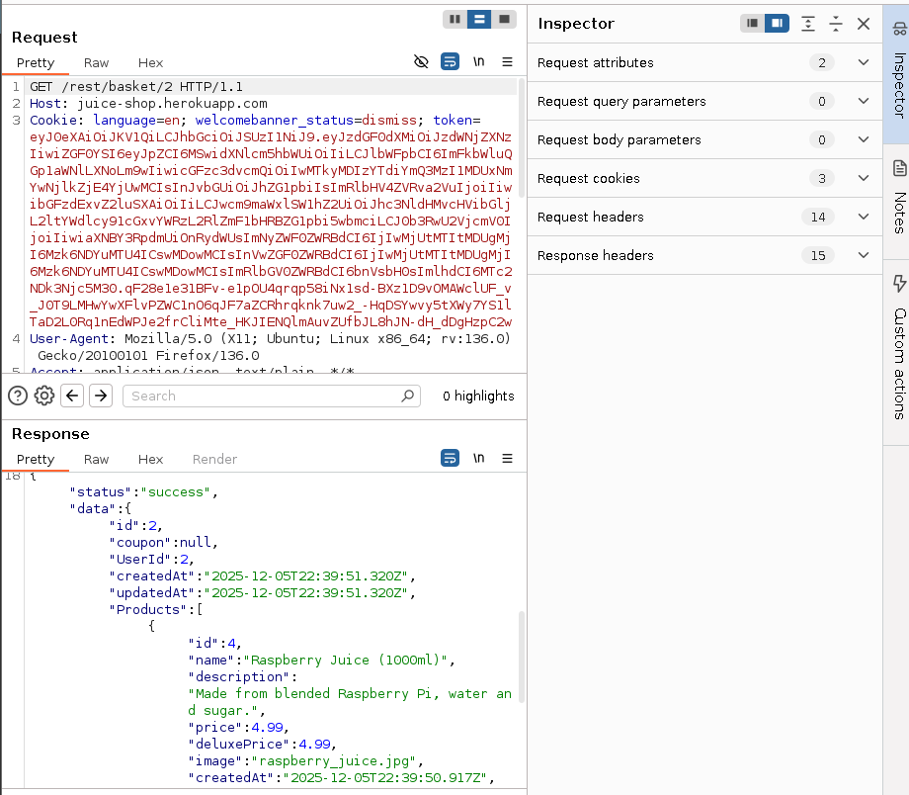
- Sinh viên tiếp tục thử thay id = 3, 4, 5 và tiếp tục xem phần response trả về.
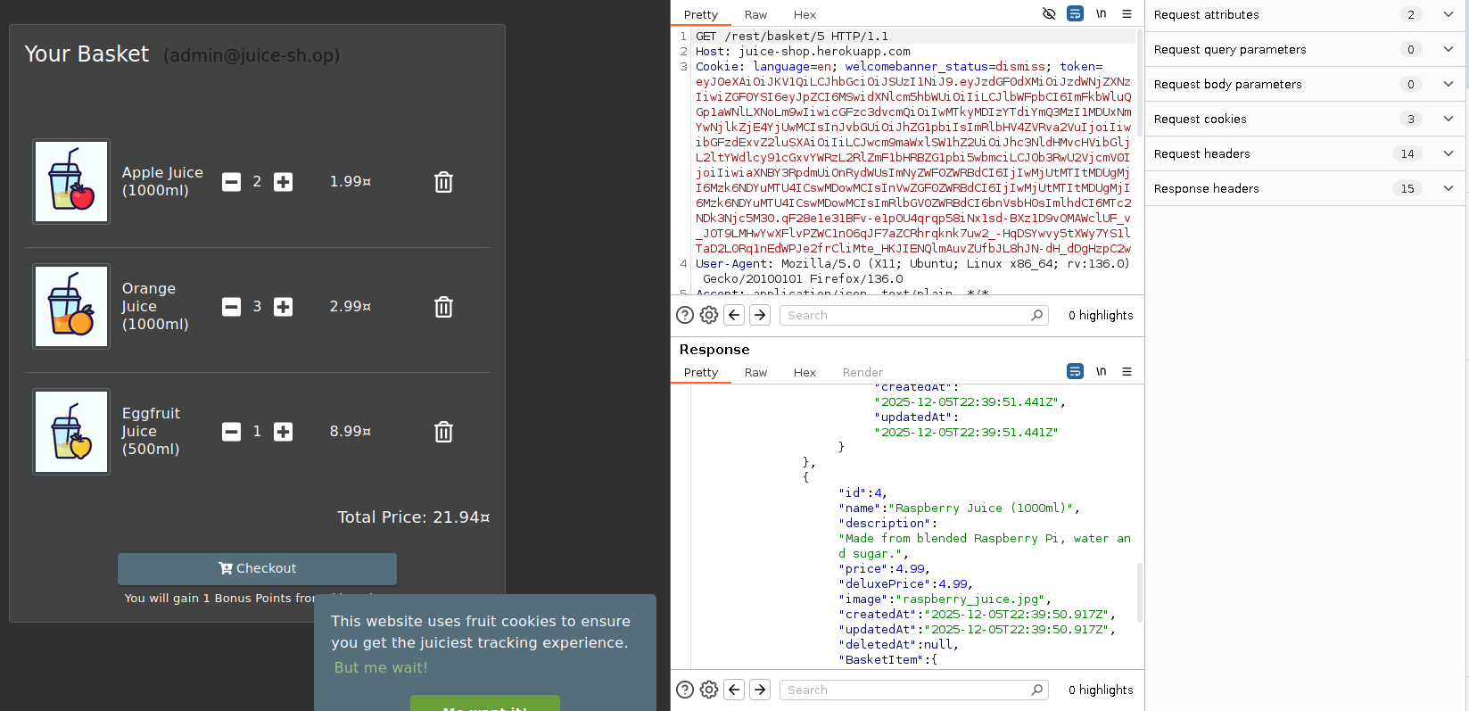
- Copy phần response trả về của id = 5 và paste vào phần task3.txt để làm minh chứng.
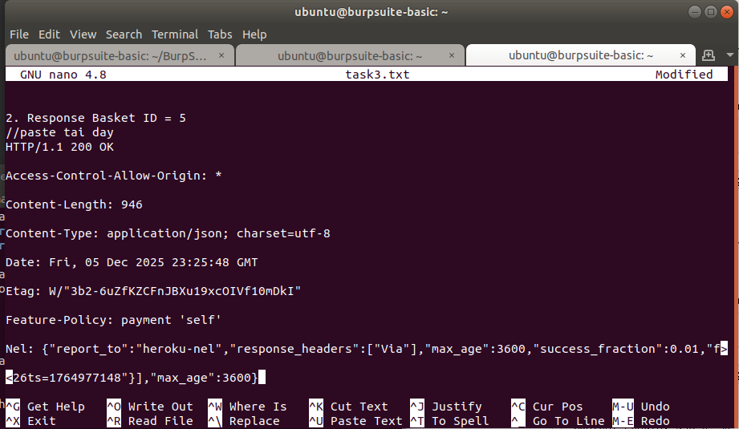
    - TASK 4: Chức năng Intruder
- Như ở task 2, ta đã tìm được email của tài khoản admin, giờ chúng ta hãy thử tìm mật khẩu bằng cách bruteforce qua chức năng Intruder của BurpSuite.
- Intruder là công cụ tự động hóa các cuộc tấn công tùy chỉnh, cho phép fuzzing, brute force, và kiểm tra parameter với khả năng cấu hình cao.​
- Trên trang juiceshop đăng xuất khỏi tài khoản admin. Bật intercept on bên Burp và quay lại đăng nhập bằng email là email của admin tìm được từ task 2, và mật khẩu bất kì ví dụ “test”. Tìm lại request POST có chứa thông tin đăng nhập, bấm chuột phải rồi chọn Send to Intruder.
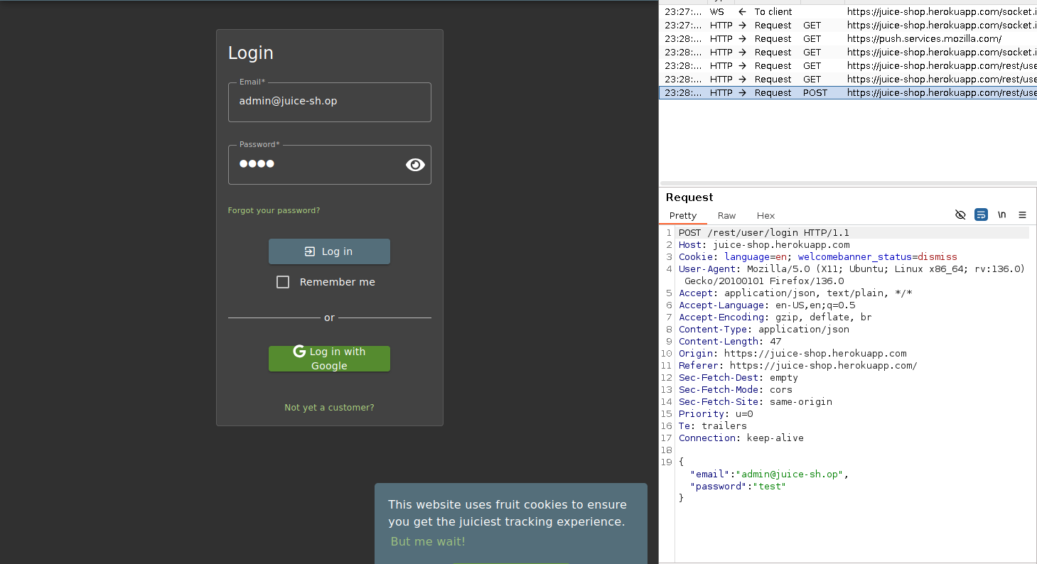
- Chuyển sang tab Intruder, thấy được request vừa gửi sang. Chúng ta giờ muốn bruteforce mật khẩu nên phải chọn phần mật khẩu làm mục tiêu trong payload.
- Bôi đen phần password vừa nhập (test) và chọn Add$ để thêm payload. Khung payloads hiện ra chọn Payload type: Simple list. Ở Payload configuration: chọn Load để tải lên file password-list.txt có sẵn rồi chọn Start attack.
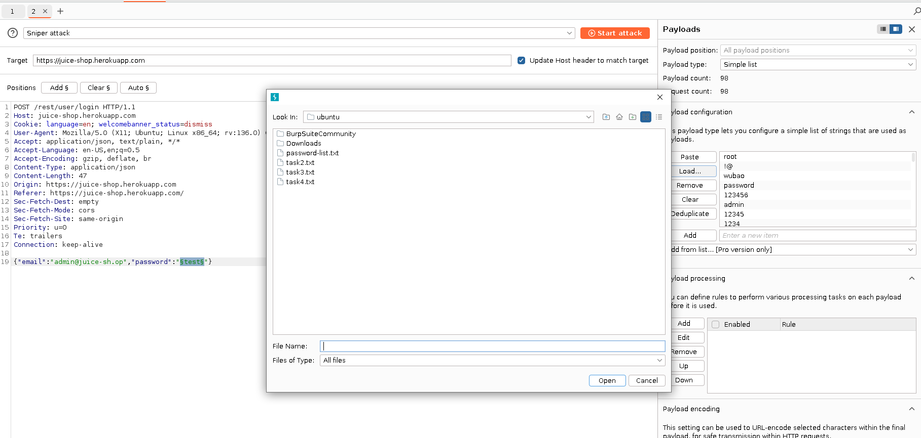
- Intruder attack bắt đầu thử lần lượt các mật khẩu có trong list, hiển thị ra bảng các thông số như số thứ tự request, payload, status code, response received.
- Vậy giữa mật khẩu đúng và mật khẩu sai thì response trả về có gì khác biệt? Sinh viên bấm vào các cột để sắp xếp lại thứ tự, tìm ra response khác biệt để tìm ra mật khẩu cho tài khoản admin.
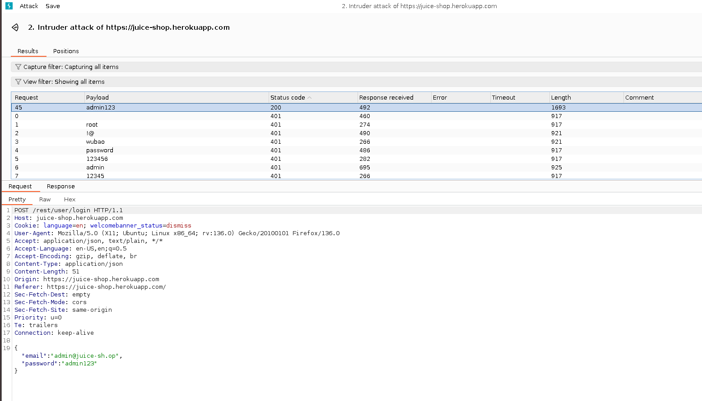
- Quay lại trình duyệt để đăng nhập bằng mật khẩu tìm được.
- Paste mật khẩu tìm được vào task4.txt để làm minh chứng.
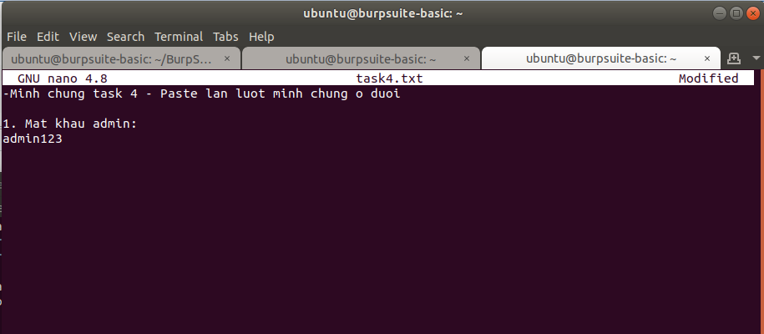
    - Kết thúc lab:
- Trên terminal khởi động lab, sinh viên sử dụng lệnh:

stoplab

- Khi bài lab kết thúc, một tệp lưu kết quả được tạo và lưu vào một vị trí được hiển thị bên dưới stoplab. Sinh viên cần nộp file .lab để chấm điểm.
- Để kiểm tra kết quả khi trong khi làm bài thực hành sử dụng lệnh:

checkwork burpsuite-basic
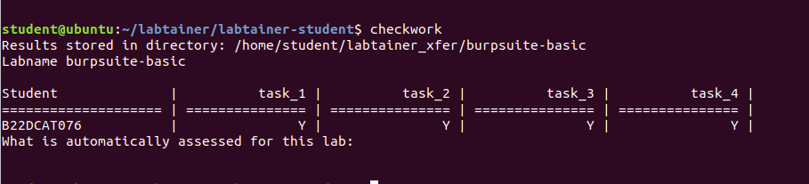
- Khởi động lại bài lab: Trong quá trình làm bài sinh viên cần thực hiện lại bài lab, dùng câu lệnh:
labtainer -r burpsuite-basic

